Sak til nettsiden; Snart 50 år etter brorens død øyner han håp

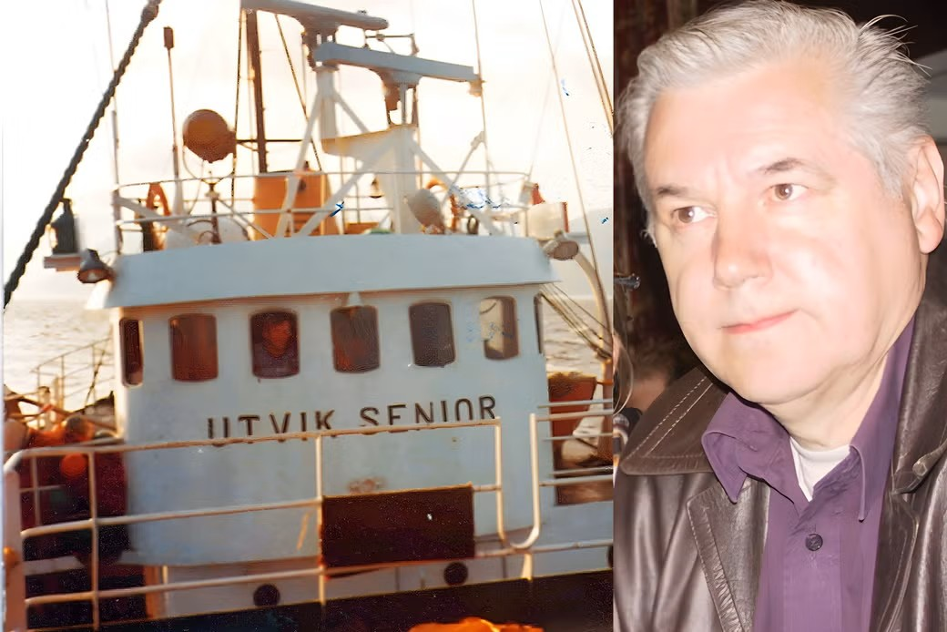
Arnfinn Hay og de andre etterlatte har kjempet for å få fram sannheten om hva som egentlig skjedde da «Utvik Senior» forliste i februar 1978. FOTO: Privat/Terje Jensen.

Snart 50 år etter brorens død øyner han håp: – Grunn til optimisme
Fiskeribladet 7. april 2025

Arnfinn Hay var 29 år da broren hans omkom utenfor Senja i 1978. Nå håper han at Stortinget vil granske saken på nytt.

Ni mann omkom da fiskebåten «Utvik Senior» gikk ned utenfor Senja i 1978.
Siden har det pågått en 47 år lang kamp om norske myndigheters håndtering av saken.
En statlig gransking konkluderte tidlig med at fiskebåten hadde grunnstøtt og at forliset var selvforskyldt.
De etterlatte har hele veien hevdet at dette umulig kunne være tilfelle, og at et annet fartøy må ha kollidert med «Utvik Senior».

Ny bok gir etterlatte håp
I 2004 gjorde en undersøkelseskommisjon fra Justisdepartementet en ny granskning av saken. Da ble det slått fast at årsaken til forliset var kollisjon.
– Striden står ikke lenger om årsaken til forliset. Men om myndighetenes håndtering, sier Georg Blichfeldt.
Nylig utga han en bok som kaster nytt lys over saken.
– Myndighetenes håndtering var sterkt kritikkverdig og preget av grove feil og mangler. De etterlatte hevder at det er sannsynlig at myndighetene bevisst forledet offentligheten. Fiskerimiljøet på Senja har ment dette helt siden den første granskingen konkluderte i 1979. Boken min underbygger og dokumenterer denne påstanden, sier Blichfeldt.
Funnene i boken har gitt de etterlatte håp om at Stortinget vil ta opp saken på nytt.
– Boken dokumenterer at staten holdt sentrale opplysninger skjult. De hevdet at skipperen og mannskapet var skyld i forliset. Men det er løgn, mener Arnfinn Hay.

– Tildekking
Hans bror, Kurt Jostein Hay, var maskinist om bord på «Utvik Senior» og en av de ni som omkom.
Forfatter Georg Blichfeldt kaller politiets etterforskning av forliset i 1978 for fusk og manipulasjon.
– Boken dokumenterer at de som var satt til å oppklare, sto for tildekking, sier Blichfeldt.
Han sier at boken kan dokumentere hvordan politiet slettet en radarobservasjon av fartøy på kollisjonskurs med «Utvik Senior» for å rette seg inn etter forsvaret som blankt avviste kollisjonsteorien.
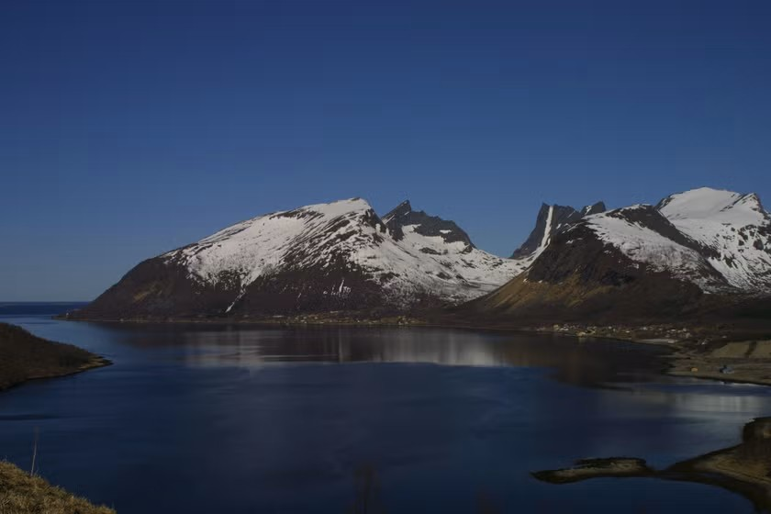
Fiskebåten «Utvik Senior» forliste utenfor Senja i 1978. FOTO: Bjørn Tore Forberg.

Svar fra kontrollkomiteen
Sammen med resten av støttegruppen Utvik Senior og forfatter Georg Blichfeldt overrakte Arnfinn Hay nylig et eksemplar av boken til hver av de elleve medlemmene i kontroll- og konstitusjonskomiteen på Stortinget.
Kontrollkomiteen ble også sterkt oppfordret til å gjennomgå saken på nytt.
Sist tirsdag fikk støttegruppen Utvik Senior svar fra første nestleder i komiteen, Frode Jacobsen (Ap):
«Komiteen har merket seg kravet om ny behandling (...) og at mange etterlatte har sluttet seg til dette kravet. En ny behandling av dette sakskomplekset vil være en omfattende sak som krever lang saksbehandlingstid,» står det i brevet som Fiskeribladet har fått innsyn i.
Videre skriver Jacobsen at det i gjenværende stortingsperiode ikke er tilstrekkelig tid til en forsvarlig behandling av en så omfattende og komplisert sak som Utvik Senior-forliset:
«Komiteen vil derfor anbefale at det rettes en ny henvendelse til den nye kontroll- og konstitusjonskomiteen som konstitueres etter stortingsvalget til høsten,» står det i brevet.
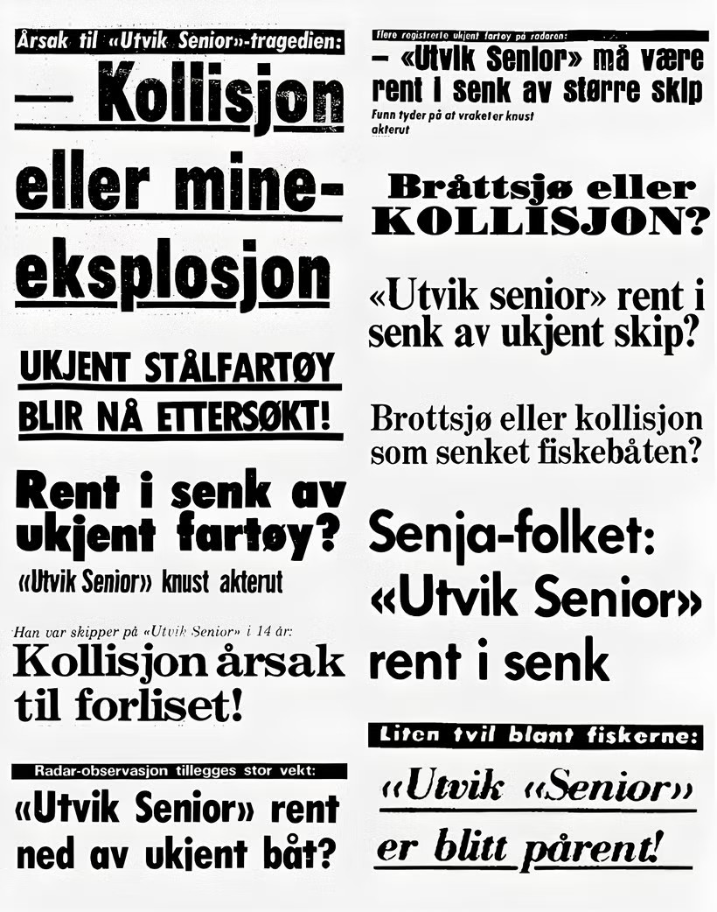 I etterkant av forliset ble saken massivt omtalt i norske medier. FOTO: Privat

– Opplever å bli tatt på alvor
Arnfinn Hay mener at svaret gir de etterlatte håp om en ny gransking.
– Vi opplever å bli tatt på alvor. Vi ser dette som en anerkjennelse av at det er grunnlag for å se nærmere på kravet vårt, sier Hay.
Han sier at støttegruppen vil følge saken opp med den nye kontroll- og konstitusjonskomiteen som konstitueres til høsten.
– Det er grunn til optimisme. Men de må sette seg grundig inn i dokumentasjonen vi har. Hvis de bruker den nødvendige tiden på det, vil de se det som vi andre ser.

Ikke ute etter kompensasjon
Arnfinn Hay roser forfatter Georg Blichfeldts arbeid med saken.
– Vi setter veldig stor pris på det han har gjort. Det er et solid og viktig arbeid.
Hay er tydelig på hvorfor de etterlatte ikke vil gi seg.
– Vi er ikke ute etter kompensasjon. Det toget har gått. Vi vil få fram sannheten. Det som er i statens arkiver i dag, er løgn. Vi er overbeviste om at en kollisjon forårsaket forliset.
– Kollisjon med hva?
– Det er akkurat det. Mye tyder på at det var et militærfartøy som kjørte inn i fiskebåten. Dette er noe staten har ønsket å skjule i alle disse årene. Noen mener at det var et overflatefartøy, men personlig tror jeg at det var en ubåt, avslutter Hay.

